Tilki Kitap Tanıtım Bülteni
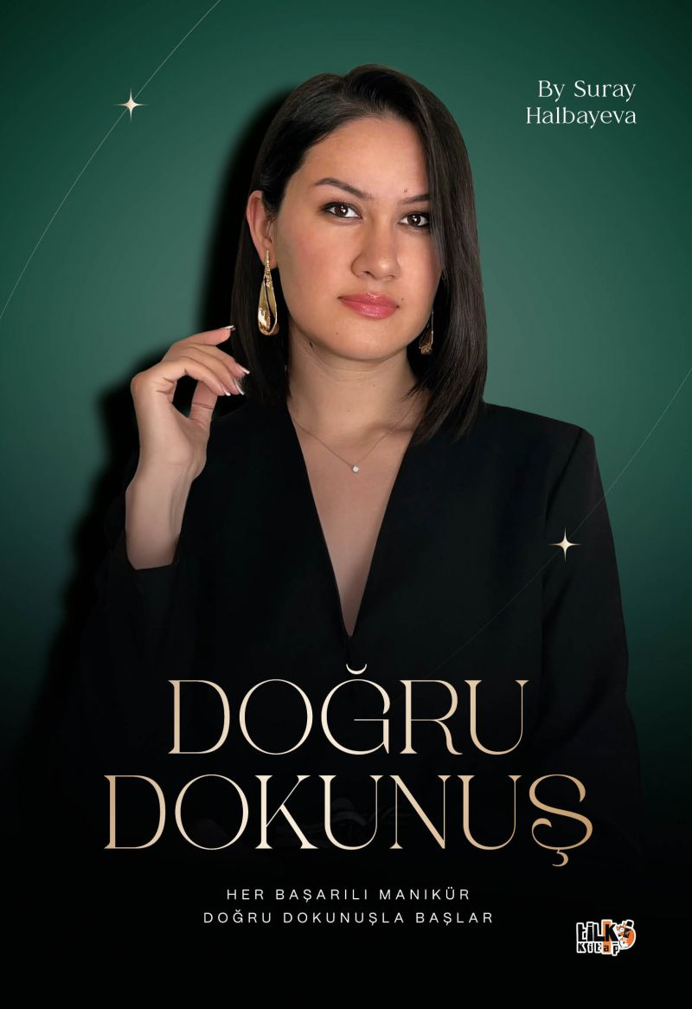 | Eser Adı: Doğru Dokunuş  Yazar Adı: Suray Halbayeva  Cilt Bilgisi: AMERİKAN  Kitap Dili: Türkçe  İç Sayfa: KUŞE CMYK 90  Kapak: KUŞE AMERİKAN 300  Selefon Türü: MAT SELEFON  Basım Tarihi: 2025  Sayfa Sayısı: 76  Kitap Boyutları: 135 X 195 mm  ISBN No: 9786255896599  Etiket Fiyatı: 3.900,00 TL  Kurucu: Emrah Çelik  İşletme Müdürü: Muhammed Yurt  İşletme Koordinatörü: Fatih Can  Yayın Yönetmeni: Sinan Kocaman  Son Okumacı: Alev Sevgi  Mizanpajcı: Emir Tali  Kapak Grafikeri: Emir Tali
Kitap Tanıtım Yazısı : (Arka Kapak)

Doğru Dokunuş
Kitabın detay sayfasına buradan ulaşabilirsiniz :
https://tilkikitap.com/kitaplar/suray-halbayeva-dogru-dokunus-4705.html
Tilki Kitap

